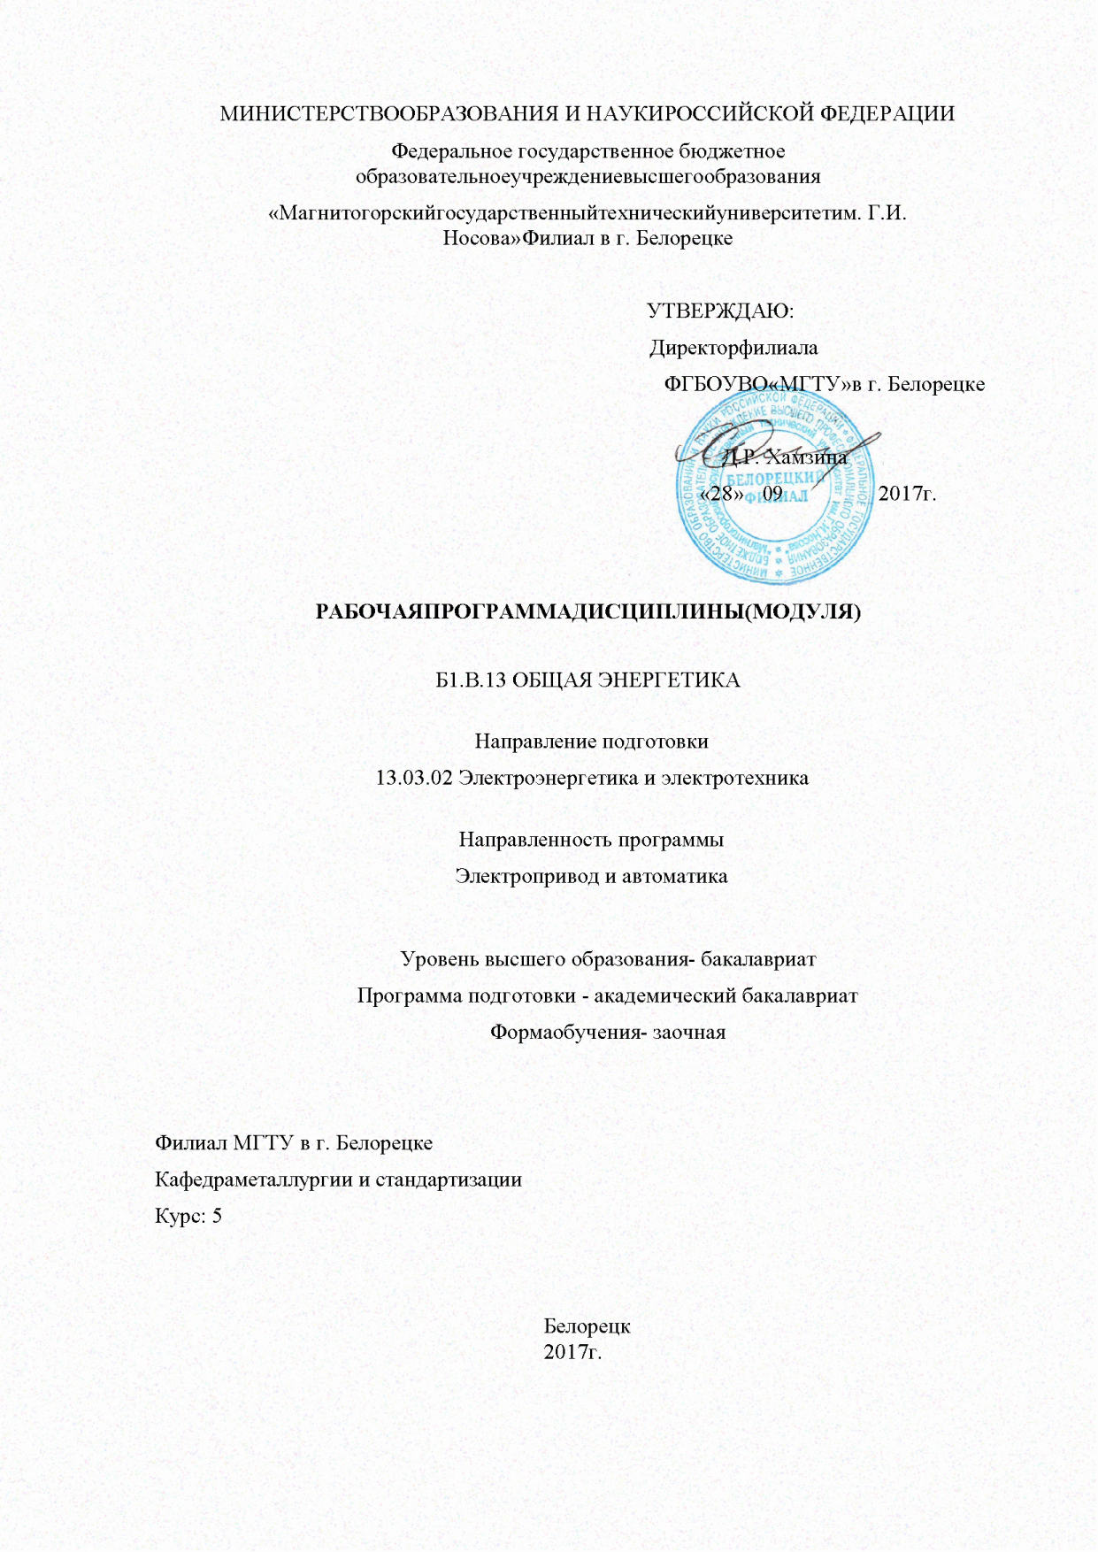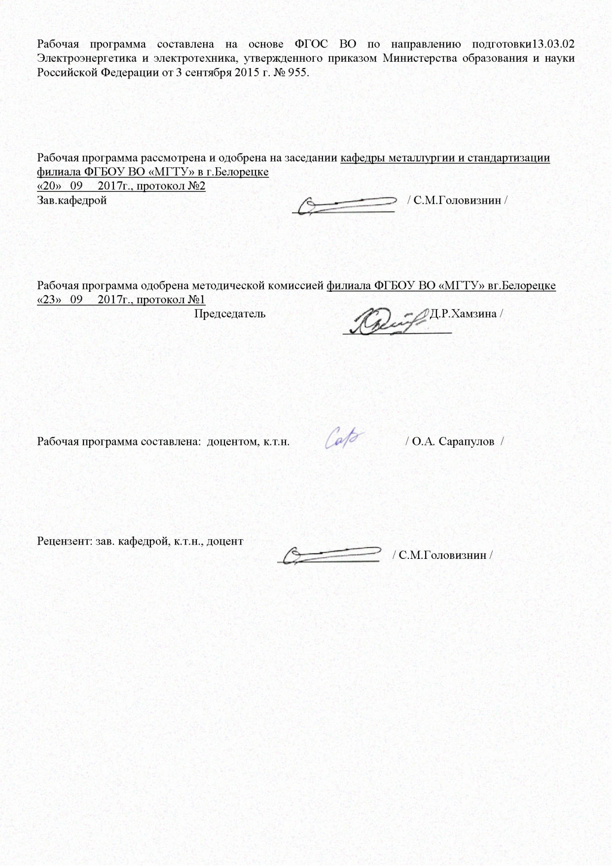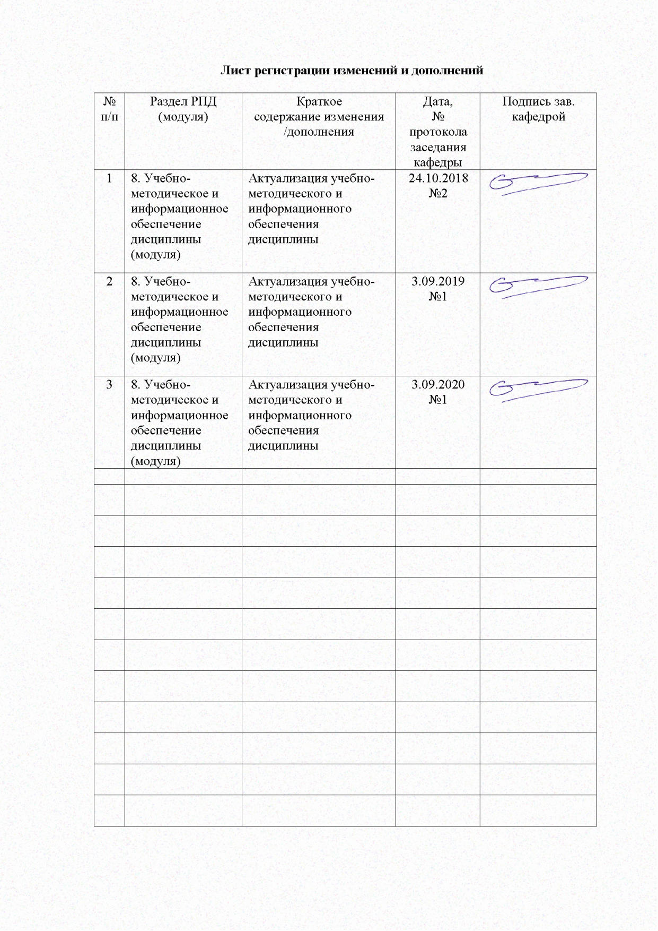

1. Цели освоении дисциплины

Целями освоения дисциплины Б1.В.13« Общая энергетика» являются:

развитие у студентов личностных качеств, а также формирование общекультурных и профессиональных компетенций в соответствии с требованиями ФГОС ВО по направлению подготовки бакалавров 13.03.02 «Электроэнергетика и электротехника». Профиль подготовки – Электропривод и автоматика.

Задачи дисциплины – усвоение студентами знаний:

- в сфере разработки и эксплуатации энергетических установок, оборудования электростанции и комплексов на базе нетрадиционных и возобновляемых источников энергии;

- о процессах получения тепловой и электрической энергии на электростанциях различного типа;

- о современных системах контроля режимов работы оборудования объектов электроэнергетики.

**2. Место дисциплины в структуре образовательной программы подготовки бакалавра**

Дисциплина «Общая энергетика» входит в базовую часть блока 1 образовательной программы

Для изучения дисциплины необходимы знания (умения, владения), сформированные в результате изучения дисциплин «Математика»,«Физика», «Химия».

Знания (умения, владения),полученные при изучении данной дисциплины необходимы для освоения следующих в образовательной траектории дисциплин «Проектная деятельность»,«Энергоснабжение предприятий, организаций, учреждений»,«Энергоаудит и энергосбережение», а также при прохождении производственной практики по получению профессиональных умений и опыта профессиональной деятельности и подготовке к сдаче и сдаче государственного экзамена.

# **3. Компетенции обучающегося, формируемые в результате освоения дисциплины (модуля) и планируемые результаты обучения**

В результате освоения дисциплины (модуля) «Общая энергетика » обучающийся должен обладать следующими компетенциями:

| Структурный  элемент  компетенции | Планируемые результаты обучения |
| --- | --- |
| ПК-3 - способностью принимать участие в проектировании объектов профессиональной деятельности в соответствии с техническим заданием и нормативно-технической документацией, соблюдая различные технические, энергоэффективные и экологические требования | |
| Знать | - основные определения и понятия в сфере функционирования различных видов электроэнергети-ческих установок,  - проблемы энергосбережения и основные пути их решения;  - основные режимы работы электроэнергетичес-ких установок различного назначения и их влияние на окружающую среду;  - параметры и характеристики режимов работы;  - расчетные соотношения для определения параметров режимов;  - методы расчета режимов работы электроэнергети-ческих установок |
| Уметь | - объяснять физические основы функционирования различных видов электроэнергетических установок;  - анализировать процессы в электроэнергети-ческихустановках в различных режимах работы;  - оценивать состояние электроэнергети-ческих установок по результатам измерений основных параметров;  - определять режимы энергоэффективной эксплуатации;  - определять режимы и параметры критического состояния оборудования |
| Владеть | - методами и методиками расчета режимов работы электроэнергетического оборудования;  - основными способами реализации энергосберегающих режимов эксплуатации электроэнергетического оборудования;  . -методиками проведения эксплуатационных испытаний и обработки результатов, включая программно- технические средства сбора и обработки диагностических данных. |

4. Структура и содержание дисциплины «Общая энергетика»

Общая трудоемкость дисциплины составляет 4 зачетные единицы, 144 часа: аудиторная нагрузка:

контактная работа – 10,7 акад. часов:

аудиторная – 10 акад. часов;

внеаудиторная – 0,7 акад. часов;

самостоятельная работа – 129,4 акад. часов;

подготовка к зачету – 3,9 акад. часа.

| Раздел/ тема  дисциплины | Курс | Аудиторная  контактная работа  (в акад. часах) | | | Самостоятельная работа (в акад. часах) | Вид самостоятельной  работы | Форма текущего контроля успеваемости и  промежуточной аттестации | Код и структурный  элемент  компетенции |
| --- | --- | --- | --- | --- | --- | --- | --- | --- |
| лекции | лаборат.  занятия | практич. занятия |
| **Раздел 1. Введение в общую энергетику. Состояние энергетики в России и в мире. Физические основы тепло – и электроэнергетики.** | 5 |  |  |  |  |  |  |  |
| Тема 1.1.Содержание курса, роль дисциплины при подготовке бакалавров по направлению «Электроэнергетика и электротехника» для профиля **«**Электропривод и автоматика». |  | 0,2 |  | 0,2 | 10 | Конспектирование материалов выделенных на лекционных занятиях для самостоятельного изучения на основе  самостоятельного изучения учебной литературы | Конспект | *ПК-3 – з* |
| Тема 1.2.Современное состояние энергетики в России и в мире. Проблемы в области электроснабжения и подачи тепла |  | 0,2 |  | 0,2 | 10 | Проведение информационного поиска по заданным темам рефератов, подготовка рефератов и презентаций | Реферат, презентация | *ПК-3 – зу* |
| Тема 1.3. Краткое обобщение физических основ тепло – и электроэнергетики. |  | 0,2 |  | 0,2 | 10 | Конспектирование материалов выделенных на лекционных занятиях для самостоятельного изучения на основе  самостоятельного изучения учебной литературы | Конспект | *ПК-3 – зу* |
| Итого по разделу |  | **0,6** |  | **0,6** | **30** |  |  |  |
| **Раздел 2. Общая структура производства электроэнергетических ресурсов. Электроэнергетические установки и их характеристики** | **5** |  |  |  |  |  |  |  |
| Тема 2.1. Энергетическое топливо органическое и ядерное), виды, состав и характеристики. Процессы при вырабатывании тепловой энергии. |  | 1 |  | 1 | 15 | Конспектирование материалов выделенных на лекционных занятиях для самостоятельного изучения на основе  самостоятельного изучения учебной литературы | Конспект | *ПК-3 – зув* |
| Тема 2.2. Преобразование тепловой энергии в электрическую. Технология и агрегаты. |  | 0,5 |  | 0,5 | 15 | Проведение информационного поиска по заданным темам рефератов, подготовка рефератов и презентаций | Реферат, презентация | *ПК-3 – зув* |
| Тема 2.3. Производство электроэнергии. Классификация основного электроэнергетического оборудования и характеристики режимов. |  | 0,5 |  | 0,5 | 15 | Конспектирование материалов выделенных на лекционных занятиях для самостоятельного изучения на основе  самостоятельного изучения учебной литературы | Конспект | *ПК-3 – зув* |
| Итого по разделу |  | 2 |  | 2 | 45 |  |  |  |
| **Раздел 3. Проблемы энергосбережения и рационального потребления электрической энергии.** | 5 |  |  |  |  |  |  |  |
| Тема 3.1. Энергосберегающие режимы эксплуатации основных потребителей тепловой электрической энергии |  | 0,2 | 1 | 0,2 | 15 | Конспектирование материалов выделенных на лекционных занятиях для самостоятельного изучения на основе  самостоятельного изучения учебной литературы,  лабораторная работа | Конспект, защита лабораторных работ | *ПК-3 – зув* |
| Тема 3.2. Интеллектуальные электроэнергетические установки |  | 0,2 | 1 | 0,2 | 15 | Проведение информационного поиска по заданным темам рефератов, подготовка рефератов и презентаций, лабораторная работа | Реферат, презентация, защита лабораторных работ | *ПК-3 – зув* |
| Итого по разделу |  | 0,4 | 2 | 0,4 | 30 |  |  |  |
| **Раздел 4. Нетрадиционные генерирующие установки. Перспективы развития электроэнергетики.** | **5** |  |  |  |  |  |  |  |
| 4.1. Альтернативные источники энергии |  | 0,5 |  | 0,5 | 12 | Конспектирование материалов выделенных на лекционных занятиях для самостоятельного изучения на основе  самостоятельного изучения учебной литературы | Конспект | *ПК-3 – зув* |
| 4.2. Перспективные направления развития электроэнергетики |  | 0,5 |  | 0,5 | 12,4 | Проведение информационного поиска по заданным темам рефератов, подготовка рефератов и презентаций | Реферат, презентация | *ПК-3 – зув* |
| Итого по разделу |  | 1 |  | 1 | 24,4 |  |  |  |
| **Итого по дисциплине** |  | **4** | **2** | **4** | **129,4** |  |  |  |

# **5. Образовательные и информационные технологии**

Для достижения планируемых результатов в обучении дисциплине «Технология командообразования и саморазвития» используются следующие образовательные технологии:

1. **Традиционные образовательные технологии** ориентируются на организацию образовательного процесса, предполагающую прямую трансляцию знаний от преподавателя к студенту (преимущественно на основе объяснительно-иллюстративных методов обучения). Учебная деятельность студента носит в таких условиях, как правило, репродуктивный характер.

##### Формы учебных занятий с использованием традиционных технологий:

Информационная лекция – последовательное изложение материала в дисциплинарной логике, осуществляемое преимущественно вербальными средствами (монолог преподавателя).

Семинар – беседа преподавателя и студентов, обсуждение заранее подготовленных сообщений по каждому вопросу плана занятия с единым для всех перечнем рекомендуемой обязательной и дополнительной литературы.

Практическое занятие, посвященное освоению конкретных умений и навыков по предложенному алгоритму.

2. **Технологии проектного обучения** – организация образовательного процесса в соответствии с алгоритмом поэтапного решения проблемной задачи или выполнения учебного задания. Проект предполагает совместную учебно-познавательную деятельность группы студентов, направленную на выработку концепции, установление целей и задач, формулировку ожидаемых результатов, определение принципов и методик решения поставленных задач, планирование хода работы, поиск доступных и оптимальных ресурсов, поэтапную реализацию плана работы, презентацию результатов работы, их осмысление и рефлексию.

Творческий проект, как правило, не имеет детально проработанной структуры; учебно-познавательная деятельность студентов осуществляется в рамках рамочного задания, подчиняясь логике и интересам участников проекта, жанру конечного результата (газета, фильм, праздник, издание, экскурсия и т.п.).

3. **Интерактивные технологии** – организация образовательного процесса, которая предполагает активное и нелинейное взаимодействие всех участников, достижение на этой основе личностно значимого для них образовательного результата.

##### Формы учебных занятий с использованием специализированных интерактивных технологий:

лекция-беседа, лекция-дискуссия, лекция-прессконференция.

семинар-дискуссия – коллективное обсуждение какого-либо спорного вопроса, проблемы, выявление мнений в группе (межгрупповой диалог, дискуссия как спор-диалог).

4. **Информационно-коммуникационные образовательные технологии** – организация образовательного процесса, основанная на применении специализированных программных сред и технических средств работы с информацией.

Формы учебных занятий с использованием информационно-коммуникационных технологий:

Лекция-визуализация – изложение содержания сопровождается презентацией. Практическое занятие в форме презентации – представление результатов проектной деятельности.

**6. Учебно-методическое обеспечение самостоятельной работы обучающихся**

По дисциплине «Общая энергетика» предусмотрена аудиторная и внеаудиторная самостоятельная работа обучающихся.

Аудиторная самостоятельная работа студентов предполагает решение контрольных задач на практических занятиях.

##### Перечень вопросов для текущего контроля:

Раздел 1:

- Основные этапы развития электроэнергетики

- Какова роль электроэнергетики в развитии экономики страны?

- Классификация электрических станций по используемым видам первичной энергии.

- Какие виды топлива используются на тепловых электростанциях?

- Понятие граммы, килограммы условного топлива

- Что понимается под единой энергосистемой?

- Какие основные задачи развития российской энергетики вам известны?

- Формы и виды энергии в окружающей среде

- Понятие энергоресурсы и их разновидности

- Какие законы и законодательные акты приняты для регулирования процессов в сфере производства и потребления энергоресурсов ?

- Сформулируйте первый закон термодинамики.

- Что называется термодинамической системой?

- Какие термодинамические параметры являются основными?

- Какое уравнение соответствует уравнению состояния термодинамической системы?

- Что такое термодинамические процессы и как они протекают?

- Основные формулировки второго закона термодинамики.

- Что понимаем под энтропией?

- Что такое теплообмен и какие передачи тепла реализуются в энергетике ?

- Перечислите известные способы получения электроэнергии.

- Сопоставьте возможности традиционной и нетрадиционной электроэнергетики и перспективы их развития

- Какие методы и способы эксплуатационных испытаний применяются в сфере тепло-электроэнергетики

Раздел 2:

- Основные виды топлива, характеристики и их теплотворные параметры.

- Какие виды топлива являются нетрадиционными и каковы перспективы их применения в энергетике.

- Сопутствующие виды топлива и способы их использования

- Охарактеризуйте процессы сжигания топлива.

- Классификация топочных устройств для сжигания топлива.

- Структура оборудования тепловых пунктов и электростанций.

- Состав электрооборудования тепловых пунктов и электростанций

- Технические средства мониторинга (контроля и диагностирования) работы тепловых пунктов, котельных установок, электростанций и др. установок.

- Экологические проблемы получения тепловой энергии.

- Проблемы передачи и распределения тепловой энергии.

- Проблемы рационального потребления тепловой и электрической энергии.

- Современные технические средства сбора данных и учета потребления энергоресурсов.

- Применение электроприводов в структуре производства, передачи и распределения тепловой и электрической энергии.

- Конструкции, характеристики и процессы в паротурбинных установках.

- Структура современных газотурбинных установок и их роль а автономной энергетике.

- Трансформаторы в электроэнергетике. Режимы работы и основные характеристики.

- Системы диагностирования трансформаторного оборудования.

- Категории потребителей по ответственности электроснабжения и энергообеспечения.

- Основные показатели качества электроэнергии и их влияние на работоспособность потребителей.

Раздел 3:

- Проблемы энергосбережения в электроприводах промышленных установок и основные пути решения.

- Задачи создания энергосберегающих электродвигателей.

-Классификация энергосберегающих полупроводниковых средств управления электродвигателями.

- Проблемы применения современных средств силовой электроники для решения задач энергосбережения.

- Проблемы энергосбережения в электротехнологиях и пути решения.

-Энергосбережение в освещении. Современные энергосберегающие электроосветительные установки.

-Проблемы энергосбережения в жилищно-коммунальном хозяйстве. Основные энергетические установки и пути реализации энергосберегающих технологий эксплуатации.

- Современные энерго- ресурсосберегающие установки и их характеристики.

- Функциональная структура интеллектуальные генерирующие установки и проблемы их развития.

- Функциональная структура интеллектуальных питающих сетей.

- Привести отличительные признаки интеллектуальных питающих сетей в отношении обычных традиционных.

- Основные признаки и характеристики интеллектуальных потребителей теплоэнергии. Понятие «умный дом» и особенности энерго - и электропотребления.

Раздел 4.

- Ветроэнергетика, История развития и примеры использования.

- Электрооборудование в системе ветроэнергетики.

- Современные тенденции в развитии ветроэнергетики

- Геотермальная энергетика, Потенциал и развитие. Примеры использования запасов геотермальной энергии. Примеры технической реализации.

- Гелиоэнергетика – прямое преобразование солнечной энергии в электрическую. Современные стратегические аспекты процесса.

- Биоэнергетика, процессы и установки. Перспективы и области применения. Основные энергетические показатели.

- Новые тенденции и процессы в сфере развития электроэнергетики.

**Перечень тем для подготовки рефератов:**

1. Оценка запасов энергетических ресурсов по странам и в целом в мировом масштабе.

2. Традиционные способы получения электрической и тепловой энергии. Общий обзор и перспективы развития.

3. Тепловые станции, функциональная структурная схема и процессы

4. Гидроэлектростанции, конструкции, классификация и системы контроля и диагностирования.

5. Атомные электростанции и процессы получения электрической энергии, системы контроля режимов работы и диагностирование состояния.

6. Нетрадиционные способы получения электрической энергии. Общий обзор. Оценка возможностей в общей структуре производства электроэнергии.

7. Гелионергетика, Современное состояние и перспективы развития.

8. Ветроэнергетика. Современное состояние и перспективы развития

9. Геотермальная энергетика. Опыт применения. Задачи и проблемы.

10. Экологические аспекты производства электроэнергии при реализации различных способов.

11. Производство топлива для атомных станций.

12. Биоэнергетика и перспективы развития.

13. Энергетика сельского хозяйства.

14. Водородное топливо и перспективы реализации генерирующих установок.

15. Опыт и перспективы применения газотурбинных станций в промышленности.

7. Оценочные средства для проведения промежуточной аттестации

а) Планируемые результаты обучения и оценочные средства для проведения промежуточной аттестации.

| Структурный элемент  компетенции | Планируемые результаты обучения | Оценочные средства |
| --- | --- | --- |
| **ПК-3способностью принимать участие в проектировании объектов профессиональной деятельности в соответствии с техническим заданием и нормативно-технической документацией, соблюдая различные технические, энергоэффективные и экологические требования** | | |
| Знать | - основные определения и понятия в сфере функционирования различных видов электроэнергети-ческих установок,  - проблемы энергосбережения и основные пути их решения;  - основные режимы работы электроэнергетичес-ких установок различного назначения и их влияние на окружающую среду;  - параметры и характеристики режимов работы;  - расчетные соотношения для определения параметров режимов;  - методы расчета режимов работы электроэнергети-ческих установок | *Теоретические вопросы к зачету*  Энергия в окружающей среде. Формы и виды энергии  Современное состояние энергетики в России и в мире. Проблемы в области электроснабжения и подачи тепла  Типы и виды электростанций.  Проблемы и задачи в области электроэнергетики..  Правовая и методическая база в области электроэнергетики.  Краткое обобщение физических основ тепло – и электроэнергетики.  Законы термодинамики.  Параметры состояния рабочих тел тепловых машин (газ,пар)  Теплообмен и передача тепла.  Способы получения электрической энергии, передачи и распределения.  Методы и средства эксплуатационных испытаний и диагностирования  Энергетическое топливо органическое и ядерное, виды, состав и характеристики.  Процессы при вырабатывании тепловой энергии.  Сжигание топлива и получение пара. Топочные устройства и котельное оборудование тепловых пунктов и электростанций.  Состав электрооборудования, технические средства контроля и диагностики.  Экологические аспекты получения и передачи и распределения тепловой и электрической энергии.  Проблемы рационального потребления тепловой и электрической энергии. Технические средства контроля и диагностики.  Электроприводы в системе производства, передачи и распределения тепловой энергии  Преобразование тепловой энергии в электрическую. Технология и агрегаты  Паровые и газотурбинные установки при производстве электроэнергии.  Гидравлические турбины.  Технические средства контроля и диагностики состояния установок.  Производство электроэнергии. Классификация основногоэлектроэнерге-тического оборудования и характеристики режимов.  Тепловые, гидро – и атомные электростанции.  Особенности конструкций электрогенераторов (турбогенераторов).  Трансформаторы в электроэнергетике.  Линии электропередач. Энергосбережение в электрических сетях  Распределение электрической энергии. Системы учета потребления.  Классификация потребителей по категориям электроснабжения.  Основные показатели качества электроэнергии.  Энергосберегающие режимы эксплуатации основных потребителей тепловой электрической энергии  Энергосбережение в электроприводах промышленных установок.  Энергосбережение в электротехнологиях.  Применение энергосберегающих потребителей  Интеллектуальные электроэнергетические установки  Интеллектуальные питающие сети.  Ветроэнергетика.  Геотермальная энергетика  Гелиоэнергетика.  Биоэнергетика  Перспективные направления развития электроэнергетики |
| Уметь | - объяснять физические основы функционирования различных видов электроэнергетических установок;  - анализировать процессы в электроэнергети-ческихустановках в различных режимах работы;  - оценивать состояние электроэнергети-ческих установок по результатам измерений основных параметров;  - определять режимы энергоэффективной эксплуатации;  - определять режимы и параметры критического состояния оборудования | *Практические задания*  *Решение задач по темам*  Законы термодинамики.  Теплообмен и передача тепла  Преобразование энергии и т.д. |
| Владеть | - методами и методиками расчета режимов работы электроэнергетического оборудования;  - основными способами реализации энергосберегающих режимов эксплуатации электроэнергетического оборудования;  . -методиками проведения эксплуатационных испытаний и обработки результатов, включая программно- технические средства сбора и обработки диагностических данных. | Подготовка проектов «Энергосбережение – инновационный путь развития цивилизации», «Традиционная и нетрадиционная электроэнергетика», «Электрогенераторы будущего «Энергосбережение в освещении», «Энергосбережение в жилищно-коммунальном хозяйстве», «Умный дом». |

б) Промежуточная аттестация по дисциплине «Общая энергетика» включает теоретические вопросы, позволяющие оценить уровень усвоения обучающимися знаний, и практические задания, выявляющие степень сформированности умений и владений, проводится в форме зачета.

Итоговый контроль осуществляется в виде ответов на вопросы к зачету.

Критерии оценки самостоятельной работы

- точность выделения целевых проблемных точек;

- умение подобрать адекватную научную литературу по теме;

- логичность и самостоятельность анализа проблемной ситуации;

- уровень интерпретации результатов;

- адекватность выводов;

- грамотность изложения и оформления работы.

Обучающийся получает:

***«зачтено»*** - в случае полного развернутого ответа на два поставленных теоретических вопроса

(приводит примеры, может аргументировать свою позицию и рассуждать по теме) и наличия выполненных заданий текущего контроля;

***«не зачтено»*** - в случае незнания материала данной дисциплины и невыполнения заданий текущего контроля.

**8. Учебно-методическое и информационное обеспечение дисциплины**

а) Основная **литература**:

1. Общая энергетика [Электронный ресурс] : учебное пособие / Е. Б. Агапитов, Ю. И. Тартаковский, Г. Н. Матвеева, Т. П. Семенова; Ин-т энергетики и автоматики МГТУ. - Магнитогорск, 2013. - 113 с. : ил., схемы, табл. - Режим доступа: <https://magtu.informsystema.ru/uploader/fileUpload?name=629.pdf&show=dcatalogues/1/1109398/629.pdf&view=true>. - Макрообъект. - ISBN 978-5-9967-0392-0.

**б) Дополнительная литература:**

1.Картавцев, С. В. Системы вторичных энергетических ресурсов : учебное пособие / С. В. Картавцев, Е. Г. Нешпоренко ; МГТУ, [каф. ТиЭС]. - Магнитогорск, 2011. - 72 с. : табл. - URL: <https://magtu.informsystema.ru/uploader/fileUpload?name=523.pdf&show=dcatalogues/1/1092571/523.pdf&view=true> (дата обращения: 04.10.2019). - Макрообъект. - Текст : электронный. - Имеется печатный аналог.

**в) Методические указания:**

- Нетрадиционные и возобновляемые источники энергии [Электронный ресурс] : лабораторный практикум / С.В. Картавцев, Е.Г. Нешпоренко; ФГБОУ ВПО «Магнитогорский государственный технический университет им. Г.И. Носова». – Электрон. текстовые дан. – Магнитогорск : ФГБОУ ВПО «МГТУ», 2012. – Систем. требования : Adobe Acrobat Reader. – Режим доступа: <http://lms.magtu.ru>. – Загл. с титул. Экрана

**г) Программное обеспечение и Интернет-ресурсы:**

|  |  |  |
| --- | --- | --- |
| Наименование ПО | № договора | Срок действия лицензии |
| MS Windows 7 | К-171-09 от 18.10.2009 | бессрочно |
| MS Office 2007 | К-171-09 от 18.10.2009 | бессрочно |
| 7Zip | свободно распространяемое | бессрочно |

1. Национальная информационно-аналитическая система – Российский индекс научного цитирования (РИНЦ).-URL: https:elibrary.ru/project_risc.asp.
2. Поисковая система Академия Google. - <URL:https://scholar.google.ru/>.
3. Информационная система – Единое окно доступа к информационным ресурсам. – <URL:https://window.edu.ru/>.
4. Международная справочная система[«Полпред»](https://polpred.com/news)[polpred.com](http://polpred.com/) отрасль «Образование и наука в РФ и за рубежом». –URL:<http://education.polpred.com/>.
5. Профессиональная база данных – международная справочная система[«Полпред»](https://polpred.com/news)[polpred.com](http://polpred.com/) отрасль «Электроэнегетика» [Электронный ресурс]. – Режим доступа: <http://energy.polpred.com/>. – Загл. с экрана.
6. Сайт Открытое образование: openedu.ru

**9.Материально-техническое обеспечение дисциплины**

Материально-техническое обеспечение дисциплины включает:

| Тип и название аудитории | Оснащение аудитории |
| --- | --- |
| Учебные аудитории для проведения занятий лекционного типа | Мультимедийные средства хранения, передачи и представления информации |
| Учебная аудитория для проведения лабораторных работ | Лаборатория Электротехники с комплектом универсальных стендов |
| Учебная аудитория для проведения лабораторных работ | Лаборатория Электропривода и автоматики с комплектом универсальных стендов |
| Учебная аудитория для проведения практических занятий, групповых и индивидуальных консультаций, текущего контроля и промежуточной аттестации | Персональные компьютеры с пакетом MSOffice, выходом в Интернет и с доступом в электронную информационно-образовательную среду |
| Помещение для самостоятельной работы обучающихся | Персональные компьютеры с пакетом MSOffice, выходом в Интернет и с доступом в электронную информационно-образовательную среду |
| Помещение для хранения и профилактического обслуживания учебного оборудования | Стеллажи для хранения учебно-наглядных пособий и учебно-методической документации |